Домашна работа по Български език – 7. клас -15 седмица
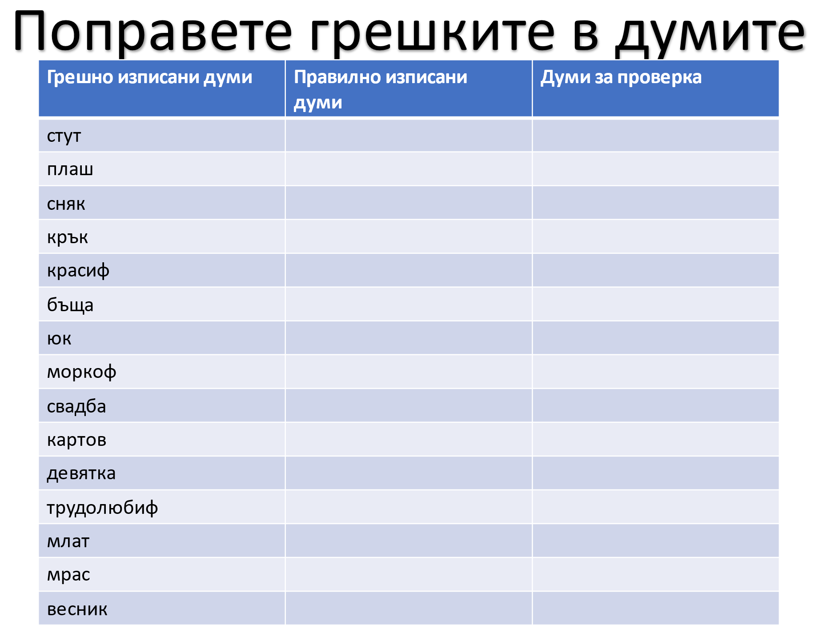

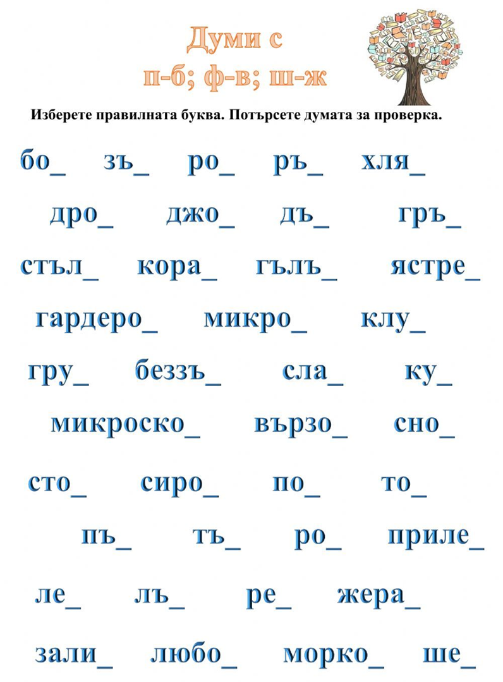
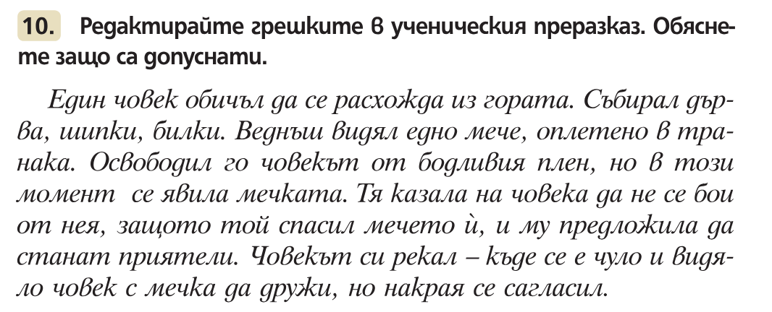
Домашна работа по Литература – 7. клас -15 седмица
Прочетете I глава на повестта „Немили -недраги“- от учебника, str.24

